Київський національний університет імені Тараса Шевченка  
Факультет комп’ютерних наук та кібернетики  
Кафедра системного аналізу та теорії прийняття рішень

Звіт  
з лабораторної роботи № 2  
на тему:

**«Алгоритми роботи з графами»**

Студента другого курсу

групи К-23(2)

Міщука Романа Андрійовича

Факультету комп’ютерних наук

та кібернетики

Київ – 2023

## Обхід графа - пошук в ширину

**Опис алгоритму:** ітерування по вершинам графа за допомогою алгоритму пошуку в ширину: спочатку перевіряються усі вершини, сусідні до даної, і лише потім перевірка починає йти вглиб. Задля ілюстрації коректної роботи алгоритму, корисною роботою на кожній вершині є її фіксація в списку відвіданих, щоб потім побудувати дерево обходу графа.

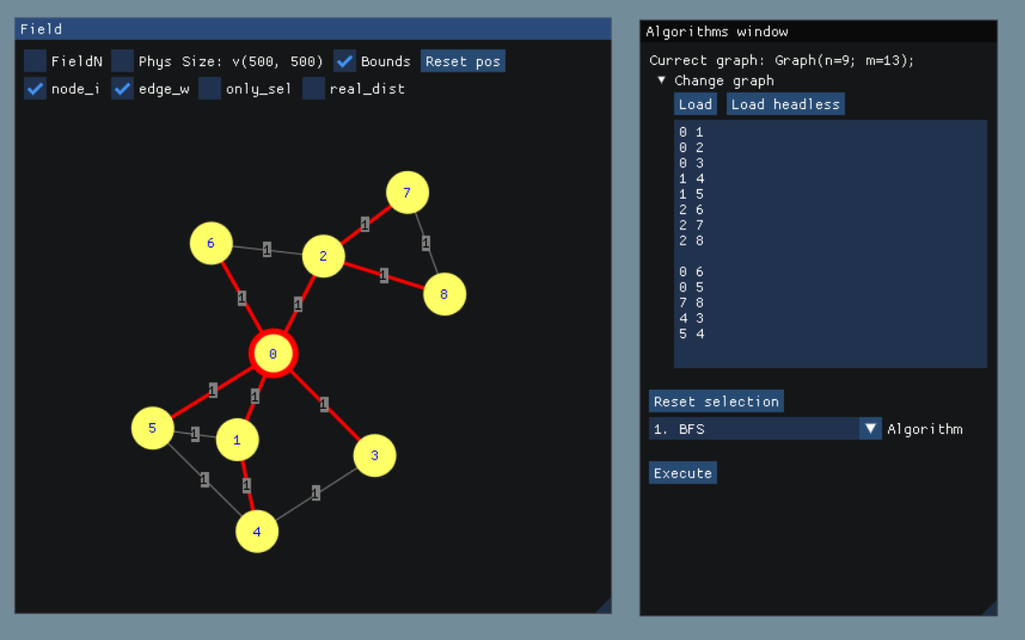**Результат роботи:**

## Обхід графа - пошук в глибину

**Опис алгоритму:** ітерування по вершинам графа за допомогою алгоритму пошуку в глибину: доки це можливо, перевірка занурюється вглиб сусідів, і лише потім дана вершина буде оброблена. Задля ілюстрації коректної роботи алгоритму, корисною роботою на кожній вершині є її фіксація в списку відвіданих, щоб потім побудувати дерево обходу графа.

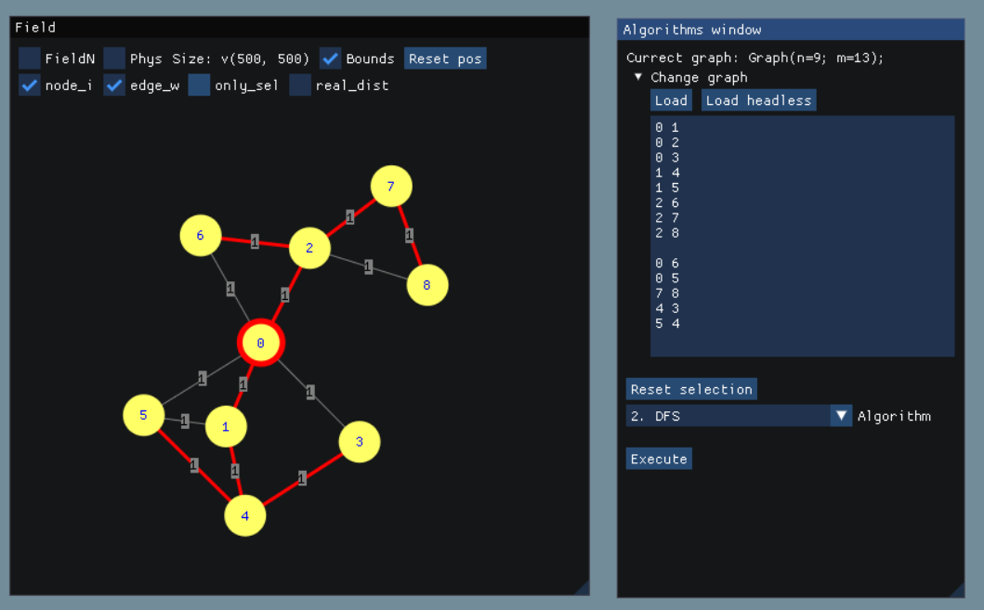**Результат роботи:**

## Алгоритм Пріма побудови мінімального кістякового дерева

**Опис алгоритму:** отримання списку ребер графу, що разом утворюють його кістякове дерево. При цьому сума ваг вершин отриманого списку повинна бути найменшою.

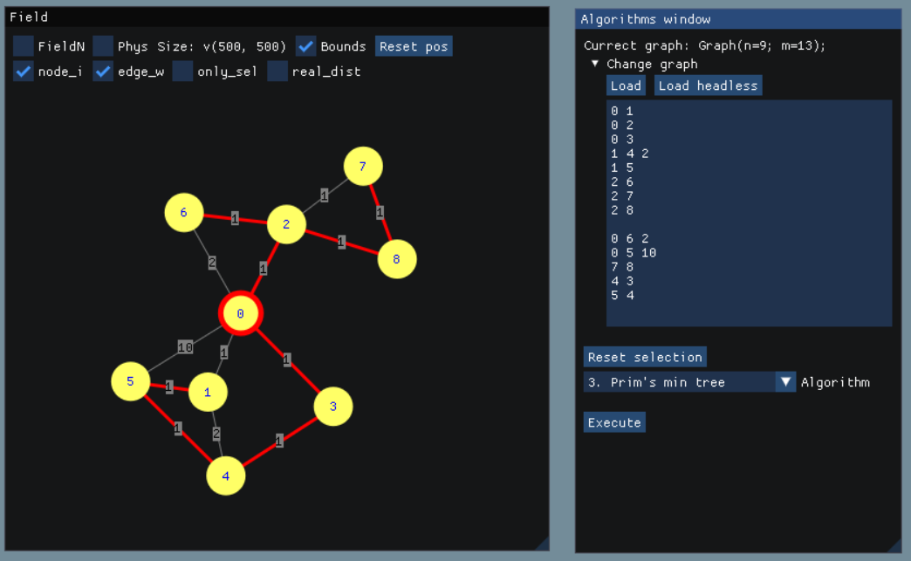**Результат роботи:**

## Алгоритм Дейкстри пошуку найкоротших шляхів

**Опис алгоритму:** знаходження послідовності вершин-шляху від вершини а до вершини б на графі. При цьому отриманий шлях повинен мати найменшу суму ваг його ребер.

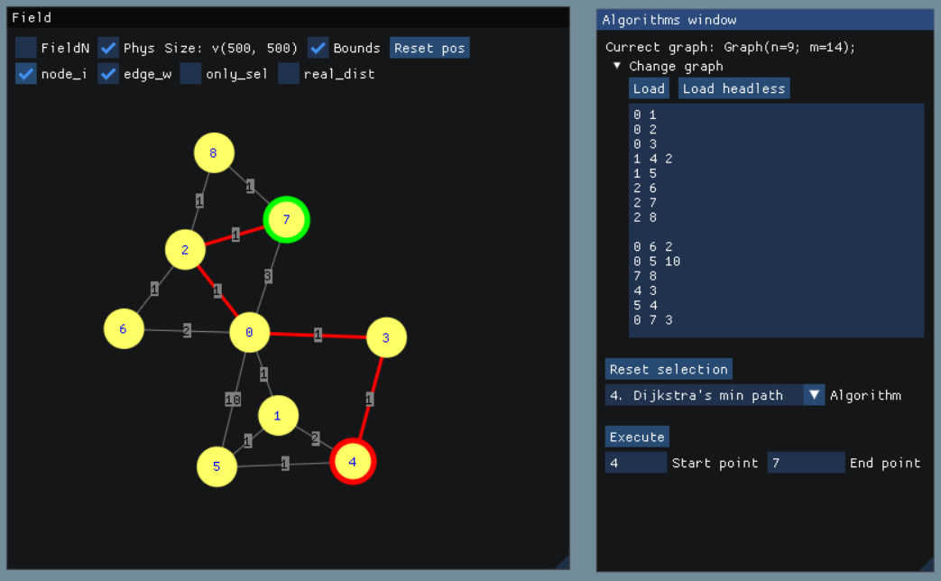**Результат роботи:**

## Алгоритм A* пошуку найкоротших шляхів

**Опис алгоритму:** є модифікацією алгоритму Дейкстри, яка дозволяє використовувати наявну метричну інформацію про граф. У контексті даної лабораторної таку інформацію надає положення вершин графа на екрані.

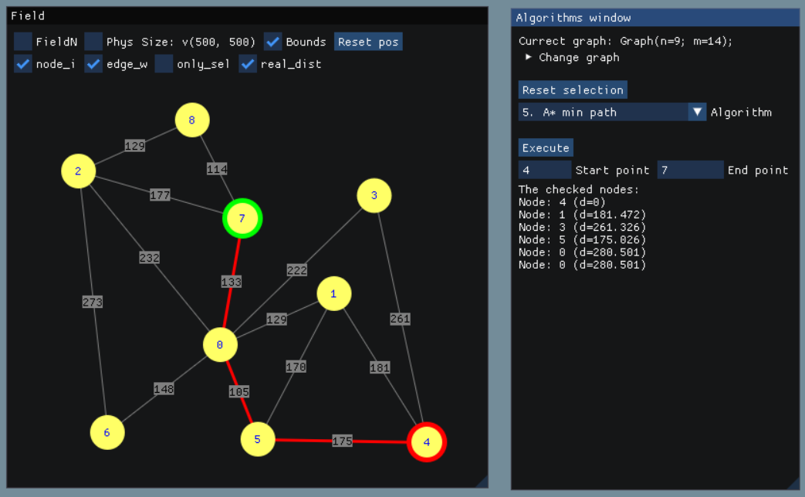**Результат роботи:**

## Алгоритм Форда-Фалкерсона пошуку максимального потоку

**Опис алгоритму:** знаходження максимально можливої пропускної здатності графа (де кожна окрема вага вершини – її пропускна здатність) від вершини а до вершини б.

Задля пояснення результату користувачеві програма також відображає інформацію про ступінь використання кожного окремого ребра графу (позначається як відношення v/u, де v – пропускна здатність ребра до запуску потоку по ній та u – теперішня пропускна здатність ребра (деяка частина використовується даним потоком)).

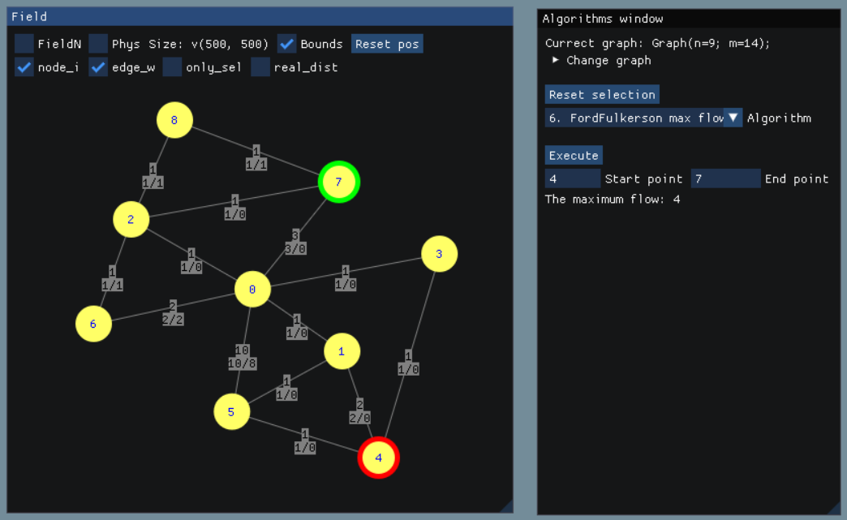**Результат роботи:**

## Двонаправлений алгоритм Дейкстри для пошуку потенційних друзів в соціальній мережі

**Опис алгоритму:** модифікація алгоритму Дейкстри, яка запускає його одразу із початкової точки та із точки призначення. Це дозволяє досягнути оптимізації алгоритму, адже з’єднання між двома вершинами буде знайдено швидше, що дозволяє перевіряти меншу кількість вершин.

У якості тестових даних було використано тестовий граф, наведений у курсі <https://www.coursera.org/learn/algorithms-on-graphs>.

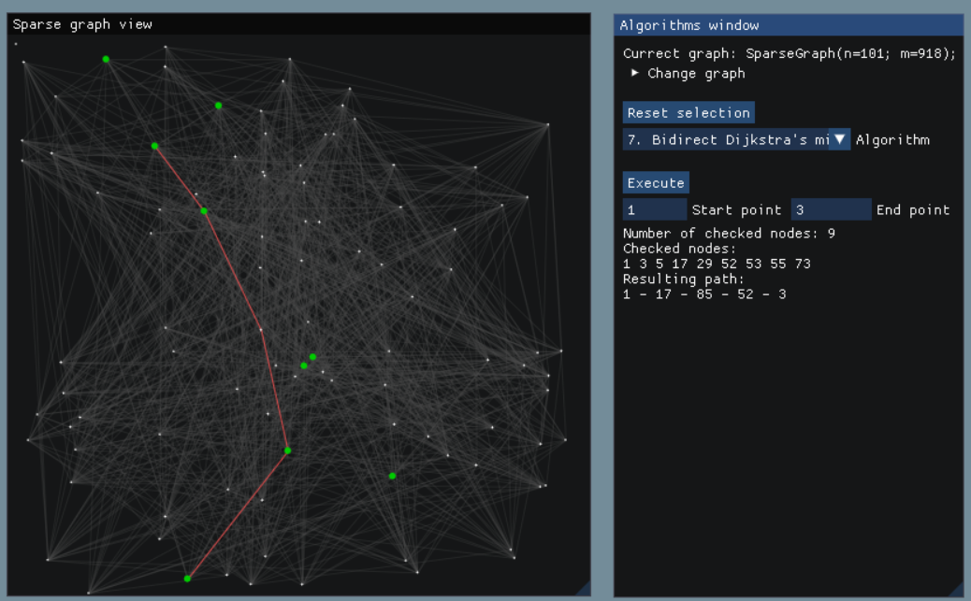**Результат роботи:**

## Двонаправлений алгоритм A* пошуку оптимального шляху на транспортній мережі

**Опис алгоритму:** модифікація алгоритму A*, яка запускає його одразу із початкової точки та із точки призначення. Це дозволяє досягнути оптимізації алгоритму, адже з’єднання між двома вершинами буде знайдено швидше, що дозволяє перевіряти меншу кількість вершин.

У якості тестових даних було використано тестовий граф, наведений у курсі <https://www.coursera.org/learn/algorithms-on-graphs>.

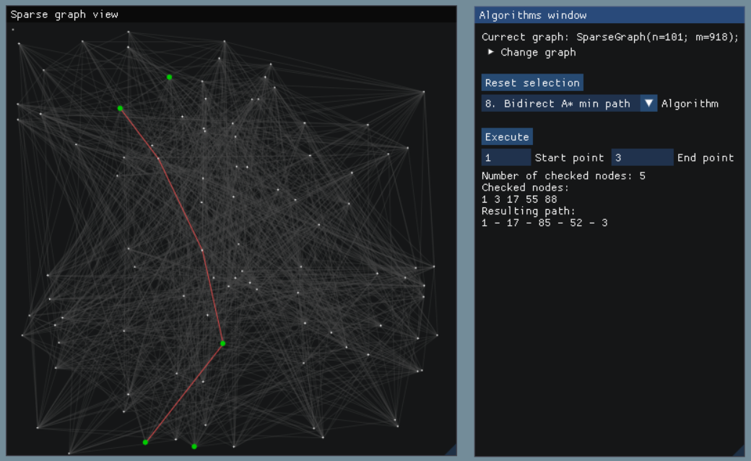**Результат роботи:**